# 第九周小组会议纪要

任务分配：

整体设计PPT制作

2设计概述+4总体方案确认

1引言+6数据库系统设计

3系统详细需求分析+5系统详细设计+7信息编码设计

|  |  |  |  |
| --- | --- | --- | --- |
| 姓名 | 任务 | 评价 | 评分 |
| 陈昱熹 | 详细设计PPT制作 | 自我评价：  在制作界面的时候遇到的问题越来越多，有些问题网上找不大解决方案，自己要多多琢磨 | 4.0 |
|  | 2设计概述+4总体方案确认 |  |
|  | 小组会议总结 |  |
|  | wbs图制做 |  |
| 王敏 | 1引言+6数据库系统设计 | 自我评价：  本周的文档有些内容理解还不够，表达和逻辑还不够，将能在日后的学习中加以完善和改进。 | 4.3 |
|  |  |  |
|  |  |  |
| 马宇轩 | 3系统详细需求分析+5系统详细设计+7信息编码设计 | 组员评价：  详细设计有部分没有完成，感觉有些困难，要做的东西很多，感受到了挑战 | 4．4 |
|  | 甘特图制作 |  |
|  |  |  |

**小组wbs图**

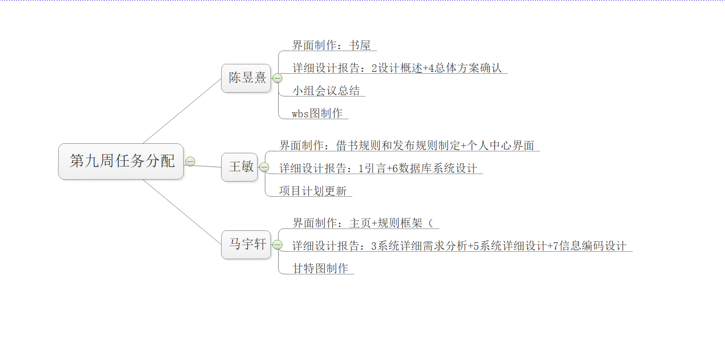

**小组任务甘特图：**

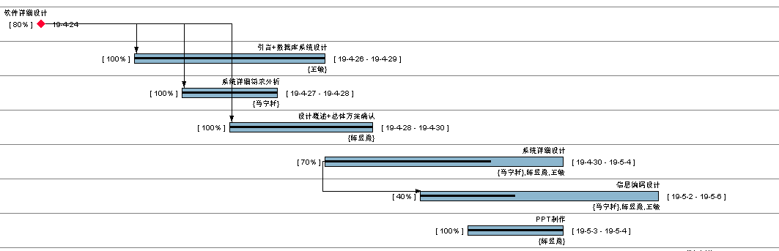

|  |  |
| --- | --- |
| **课程大作业评审检查表 评审人： [ ] 被评审组：第 组** | |
| 评审条目： | 评审等级： |
| 1. 是否准备了项目相关的演示PPT？效果如何？ | [极差] [很差] [差] [一般] [好] [很好] |
| 1. 是否按照项目进度和课程要求提交了全部的阶段成果？ | [极差] [很差] [差] [一般] [好] [很好] |
| 1. 项目计划是否根据课程进度进行了调整？ | [极差] [很差] [差] [一般] [好] [很好] |
| 1. 是否召开项目会议，并有会议记录？ 记录内容是否合理、有效、及时？ | [极差] [很差] [差] [一般] [好] [很好] |
| 1. 对当前阶段的里程碑评审，是否为每个组员的绩效进行了有效评价？ | [极差] [很差] [差] [一般] [好] [很好] |
| 1. 是否提交了总体设计文件？总体质量如何？ | [极差] [很差] [差] [一般] [好] [很好] |
| 1. 总体设计文件是否提供了HIPO图说明，描述了系统的模块结构？给出主要的业务流图？ | [极差] [很差] [差] [一般] [好] [很好] |
| 1. 是否提交了详细设计文件？总体质量如何？ | [极差] [很差] [差] [一般] [好] [很好] |
| 1. 详细设计文件是否包括了：界面设计、数据库设计、关键算法设计？ | [极差] [很差] [差] [一般] [好] [很好] |
| 1. 是否采用PDL或其他伪代码语言进行详细设计？是否准确、完整？ | [极差] [很差] [差] [一般] [好] [很好] |
| 1. 全部项目文档和成果是否采用配置系统进行管理？是否及时更新？ | [极差] [很差] [差] [一般] [好] [很好] |
| 合计： | [ ] [ ] [ ] [ ] [ ] [ ] |
| x 等级分： | [ 0 ] [ 1 ] [ 2 ] [ 3 ] [ 4 ] [ 5 ] |
| 得分： |  |
| 其他说明：(允许给出特别加分及减分的说明) | |